Lesson 1
Topic: Dream jobs – reading and writing practice. Wymarzony zawód – ćwiczenia w czytaniu i pisaniu.
- Przetłumacz w zeszycie tekst z zad. 2 str. 100.
- Napisz odpowiedzi do pytań pod tekstem pełnym zdaniem
Lesson 2
Topic: Revision 11. Powtórzenie materiału z rozdziału 11.
Wczoraj spotkałeś przyjaciela, który ma na imię Charlie. Tutaj jest kilka informacji, które on ci powiedział.
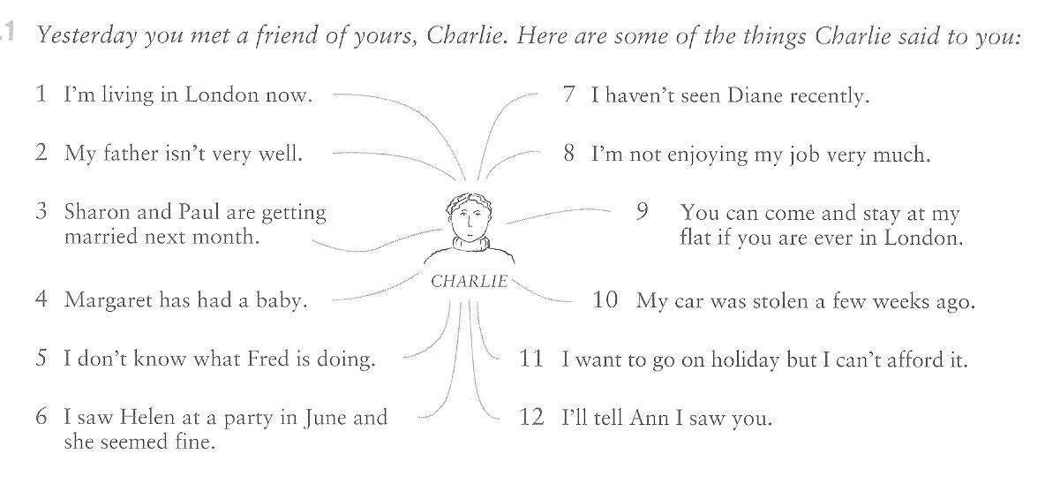
Później spotkałeś innego swojego przyjaciela i chcesz mu powtórzyć co powiedział Charlie. Zapisz zdania w mowie zależnej. Pierwszy przykład jest podany. Zapisz zdania 1-12 w zeszycie.
- Charlie said that he was living in London now.
Zadanie: Wyślij zdjęcia tłumaczenia tekstu ( polecenie powyżej)oraz zadanie z mowy zależnej do mnie na adres agata3kaczmarczyk@gmail.com

